

PROPOSAL PROGRAM KREATIVITAS MAHASISWA
NOKUJO (NORI KULIT MELINJO) SEBAGAI PENGGANTI JAJANAN NORI

BIDANG KEGIATAN:
PKM KEWIRAUSAHAAN

Diusulkan oleh:
Meida Meilani Agustin (6411413036) Angkatan 2013
Sindhi Bela Indika (6411413045) Angkatan 2013
Ernawati (6411413048) Angkatan 2013
Ita Yuliana (2302413029) Angkatan 2013
Jaenah Binti Hasanati R. (7101414209) Angkatan 2014

UNIVERSITAS NEGERI SEMARANG
SEMARANG
2015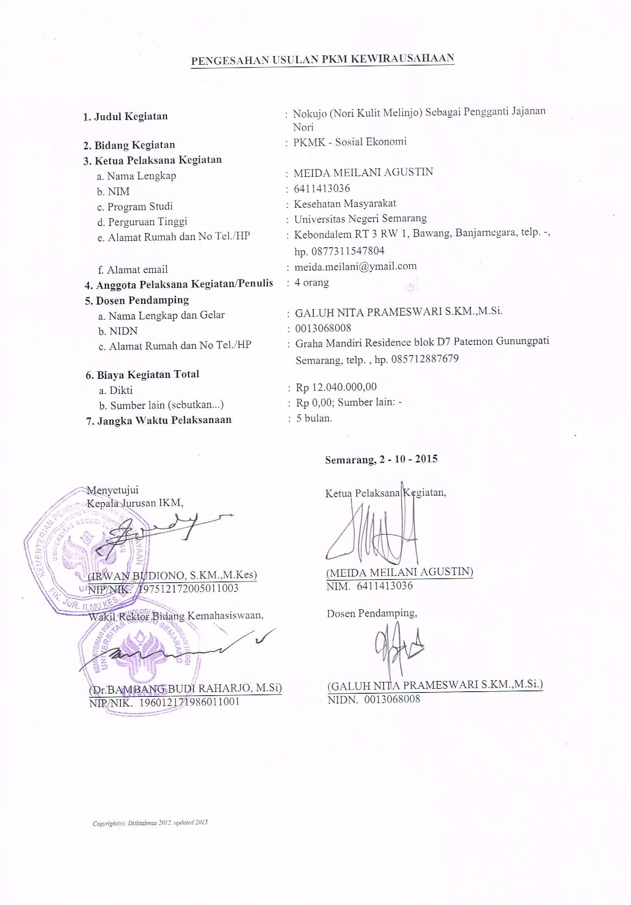

DAFTAR ISI

HALAMAN SAMPUL i
HALAMAN PENGESAHAN ii
DAFTAR ISI iii
RINGKASAN iv
BAB I PENDAHULUAN
- Latar Belakang 1
- Rumusan Masalah 2
- Tujuan Program 2
- Luaran yang Diharapkan 2
- Kegunaan Program 2

BAB II GAMBARAN UMUM RENCANA USAHA
- Analisis Produk 3
- Analisis Pasar 3
- Analisis Produksi 3

BAB III METODE PELAKSANAAN
- Prosedur Produksi 5
- Rencana Produksi Selama 1 Tahun 6
- Stratrgi Pemasaran 6

BAB IV ANGGARAN BIAYA DAN JADWAL KEGIATAN
- Anggaran Biaya 8
- Jadwal Program 8

DAFTAR PUSTAKA 7
Lampiran 1 Biodata Ketua, Anggota dan Dosen Pembimbing 8
Lampiran 2 Jastifikasi Anggaran 14
Lampiran 3 Susunan Organisasi Tim Kegiatan dan Pembagian Tugas 19
Lampiran 4 Surat Pernyataan Ketua 20
Lampiran 5 Contoh Produk Nokujo 21

RINGKASAN

Perkembangan zaman membuat banyak hal ikut berkembang. Tak terkecuali makanan. Tidak hanya jenisnya yang berkembang, namun juga modifikasinya. Berawal dari makanan sederhana, lalu dimodifikasi menjadi berbagai rasa dan olahan. Berbagai macam olahan sudah dibuat dari bahan sisa yang sudah tidak berguna lagi, tidak terkecuali kulit melinjo yang pemanfaatannya hanya sekadar sebagai campuran sayur harganya pun masih sangat rendah, dan ternyata di dalam kulit melinjo memilki kandungan energi yang banyak dan bermanfaat bagi tubuh. Oleh karena itu, kami mempunyai ide untuk memanfaatkan kulit melinjo agar menpunyai nilai jual yang lebih tinggi ide yang kami buat yaitu Nokujo (Nori Kulit Melinjo) Sebagai Pengganti Jajanan Nori.

Proses pembuatannya pun cukup mudah meliputi pemberisah kulit melinjo dari kotoran, setelah itu kulit melinjo dikeringkan, setelah kering kulit melinjo siap untuk direbus sampai tekstur lembut, selanjutnya kulit melinjo ditumbuk sampai halus, setelah itu kulit melinjo halus siap untuk dicetak menjadi lembaran yang tipis, selanjutnya kulit yang sudah dicetak dikeringkan dengan menggunakan pencahayaan alami agar lebih awet, kemudian proses penggorengan, setelah itu Nokujo ditiskan dengan menggunakan spiner supaya kandungan minyak tidak terlalu banyak dan tahan lama, selanjutnya proses pengemasan dan pemberian label, Nokujo siap untuk didistribusikan.

Key word: Kulit Melinjo, Nori
BAB I
PENDAHULUAN
- LATAR BELAKANG
Perkembangan zaman membuat banyak hal ikut berkembang. Tak terkecuali makanan. Tidak hanya jenisnya yang berkembang, namun juga modifikasinya. Berawal dari makanan sederhana, lalu dimodifikasi menjadi berbagai rasa dan olahan. Berbagai macam olahan sudah dibuat dari bahan sisa yang sudah tidak berguna lagi, ternyata bahan sisa tersebut dapat menciptakan produk yang bernilai ekonomis tinggi. Salah satunya adalah tanaman melinjo yang banyak manfaatnya, hampir seluruh bagian tanaman melinjo dapat dimanfaatkan terdiri dari daun muda, bunga, dan kulit lunak biji. Semua makanan yang berasal dari tanaman melinjo mempunyai kandungan gizi yang cukup tinggi, selain karbohidrat juga mengandung lemak, protein, mineral, dan vitamin. Tetapi, tidak dengan kulit lunak bijinya, selama ini kulit lunaknya hanya dijual dengan harga yang sangat murah karena masa simpannya yang relatif rendah. Itupun kadang berlebih yang biasanya hanya sebagai penghuni tong sampah alias sebagai limbah. Kulit ini biasanya hanya digunakan sebagai bahan beberapa masakan misalnya sayur lodeh, oseng-oseng, sambal goreng dan yang lainnya.
Karena pemanfaatannya yang kurang maksimal dan tidak memiliki nilai ekonomis tinggi. Maka, perlu adanya alternatif pengolahan yang lebih baik yang bisa meningkatkan nilai jualnya serta bisa menjadi peluang berbisnis limbah melinjo bagi masyarakat.
Berikut merupakan daftar nilai gizi dari kulit melinjo:
Kandungan | Berat
Energy | 111 Kal
Protein | 4,5 gram
Lemak | 1,1 gram
Karbohidrat | 20,7 gram
Zat Besi | 2,6 mg
Kalsium | 117 mg
Fosfor | 179 mg
Vitamin A | 0 IU
Vitamin B1 | 0,07 mg
Vitamin C | 7 mg
Sumber Informasi Gizi : Berbagai publikasi Kementerian Kesehatan Republik Indonesia serta sumber lainnya.

- PERUMUSAN MASALAH
Berdasarkan uraian di atas, dapat timbul suatu permasalahan sebagai berikut:
Bagaimana pemanfaatan kulit melinjo agar menjadi peluang usaha pembuatan Nokujo (Nori Kulit Melinjo)?

- TUJUAN PROGRAM
- Memberikan inovasi baru dalam bidang pangan.
- Memberikan nilai jual kulit melinjo.
- Menumbuhkan budaya kewirausahaan bagi mahasiswa melalui usaha pembuatan Nokujo (Nori Kulit Melinjo), sehingga nantinya mendorong mahasiswa untuk menciptakan lapangan usaha baru.

- LUARAN YANG DIHARAPKAN
- Tumbuhnya jiwa kewirausahaan bagi mahasiswa, sehingga mahasiswa terdidik untuk berwirausaha, bukan menggantungkan diri menjadi karyawan.
- Terciptanya sebuah produk variant baru yang berorientasi pada kepuasan konsumen dan bermanfaat bagi kesehatan konsumen.
- Memantapkan jati diri intelektual sebagai cerminan masyarakat ilmiah.
- Meningkatnya harga jual kulit melinjo yang selama ini menjadi produk yang kurang diminati dan kurang dimanfaatkan di masyarakat.

- KEGUNAAN PROGRAM
- Panduan mahasiswa dan masyarakat untuk membuka peluang usaha baru.
- Penemuan produk baru bagi bidang ilmu gizi dengan pemanfaatan barang yang tidak bernilai jual tinggi menjadi bernilai ekonomis.
- Referensi produk bahan olahan pangan baru yang bergizi bagi kesehatan masyarakat dan ahli gizi.
- Memberikan wawasan dan pengetahuan baru bagi mahasiswa tentang pemanfaatan kulit melinjo sebagai bahan baku pengganti pembuatan nori dari rumput laut.
- Memberikan sumbangan pemikiran bagi masyarakat untuk penganekaragaman produk dari kulit melinjo.
- Memberikan sumbangan pemikiran bagi pengusaha nori dalam penganekaragaman bahan makanan.

BAB II
GAMBARAN UMUM RENCANA USAHA

- Analisis Produk
- Jenis dan Nama Produk, Karakteristik Produk
Produk yang dibuat dalam program ini adalah jajanan nori yang sehat, yang terbuat dari kulit melinjo. Karakteristik produk ini berupa lembaran tipis yang renyah dan gurih dengan aneka rasa dan dikemas dalam kemasan yang menarik.
- Keunggulan Nokujo (Nori Kulit Melinjo)
Harga yang ditawarkan relative lebih murah, karena harga bahan baku kulit melinjo lebih murah daripada harga rumput laut dan ketersediaan bahan baku yang mudah daripada rumput laut.
Kandungan gizi dari nori kulit melinjo cocok untuk memenuhi kebutuhan kalori harian bagi tubuh.
Selain itu produk ini tidak menggunakan pengawet karena dapat bertahan lama dikarenakan terdapat proses pengeringan yang memanfaatkan pengeringan alami dan dibuat dengan aneka rasa.
- Keterkaitan dengan Produk Lain dan Perolehan Bahan Baku
Jajanan kulit melinjo pengganti jajanan nori hampir sama dengan jajanan nori yang sudah ada di pasaran, yang membedakan hanya bahan baku pembuatannya yaitu kulit melinjo yang selama ini jumlahnya sangat melimpah, harganya sangat murah, dan pemanfaatannya yang sangat kurang, sehingga bahan baku mudah diperoleh.

- Analisis Pasar
- Profil Konsumen
Target konsumen dari produk ini adalah anak-anak, remaja maupun mahasiswa. Hal ini dikarenakan bentuk produk yang mirip cemilan, sehingga membuat konsumen tertarik dan mudah penasaran dengan produk tersebut.
- Potensi dan Segmentasi Pasar
Dengan rendahnya tingkat pemanfaatan kulit melinjo di pasaran, hal ini bisa dijadikan sebuah potensi dan peluang yang cukup besar bagi usaha Nokujo untuk diterima di pasar dengan modal kandungan nutrisi yang dibutuhkan oleh masyarakat. Selain itu, masih rendahnya pengetahuan masyarakat tentang pemanfaatan kulit melinjo, sehingga diharapkan potensi pasar terhadap Nokujo ini sangat besar.

- Analisis Produksi
- Bahan Baku, Bahan Penunjang, dan Peralatan yang digunakan
- Bahan baku
Kulit Melinjo Bubuk Baberque
Bubuk sambal balado Garam
Bawang putih Ketumbar
Minyak goreng Kemiri
- Bahan penunjang
Plastik Label
- Peralatan
Kompor dan tabung gas Wajan Pengepres plastic
Cetakan nori Solet Panci
Spiner (alat pengering) Baskom Serbet
Pisau Ember Gunting
- Pasokan Bahan Baku
Perolehan bahan baku yang diperlukan dalam proses produksi yang yang berupa kulit melinjo tergolong mudah untuk didapatkan.
- Rencana Produksi Selama Satu Tahun
1 hari =100 bungkus
1 bulan =3000 bungkus
1 tahun (12 bulan) =36.000 bungkus
- Strategi Pemasaran
Produk nori kulit melinjo ini akan dipasarkan di sekitar tempat produksi yakni melakukan kerja sama dengan toko-toko, dan berjualan di kampus.

BAB III
METODE PELAKSANAAN

Proses pembuatan Nokujo (Nori Kulit Melinjo) ini cukup mudah dan sederhana, dalam pembuatannya dibutuhkan alat-alat dan bahan-bahan. Sesuai dengan namanya nori ini merupakan nori yang berbahan kulit melinjo yang dibentuk tipis-tipis. Cara pembuatannya agak berbeda dengan pembuatan nori rumput laut atau sejenisnya, karena jika asal-asalan hasilnya tidak mirip dengan nori dan masih terasa pahit.

- Proses Produksi
Cara pembuatan Nokujo (Nori Kulit Melinjo)
- Pembersihan
Kulit melinjo dipilih yang merah tua, dan tidak busuk. Kotoran, kerikil, dan tanah dibuang. Kulit ini dicuci dengan air sampai bersih, kemudian ditiriskan.
- Perebusan
Kulit melinjo yang sudah dibersihkan selanjutnya akan direbus bertujuan untuk merubah tekstur keras kulit melinjo agar menjadi lunak, serta pada saat perebusan diberi garam supaya rasa pahit pada kulit melinjo hilang. Selanjutnya ditiriskan agar kadar airnya tidak terlalu banyak.
- Penumbukan
Kulit melinjo yang sudah direbus akan ditumbuk menggunakan alat penumbuk untuk mendapatkan tekstur kulit melinjo yang halus. Setelah kulit melinjo halus diberi bumbu.
- Pencetakan
Kulit melinjo yang sudah halus kemudian dicetak dengan menggunakan alat pencetak yang mirip dengan pencetak nori rumput laut, sehingga berbentuk lembaran yang sangat tipis dengan model persegi panjang.
- Pengeringan
Kulit melinjo yang sudah berbentuk lembaran tipis kemudian dikeringkan dengan menggunakan penyinaran alami yaitu sinar matahari hal ini bertujuan agar nori kulit melinjo tersebut dapat bertahan lama.
- Penggorengan
Kulit melinjo yang sudah kering selanjutnya akan digoreng dalam minyak panas sampai kering dan garing (selama 3-5 menit).

- Penirisan
Kulit melinjo yang sudah digoreng kemudian ditiriskan selanjutnya dikeringkan dengan alat spiner agar tidak mengandung minyak terlalu banyak dan Nokujo (Nori Kulit Melinjo) tahan lama.
- Pembumbuan
Kulit melinjo yang sudah matang siap untuk diberi berbagai bumbu seperti bumbu baberque, bumbu balado, maupun yang original.
- Pengemasan
Nokujo (Nori Kulit Melinjo) yang sudah dibumbuhi siap dimasukan ke dalam plastik.
- Pengepresan
Nokujo (Nori Kulit Melinjo) dalam plastik kemudian dipres agar tertutup rapat dan tahan lama, selanjutnya diberi label.
- Nokujo (Nori Kulit Melinjo) siap didistribusikan.

- Rencana Produksi selama 1 tahun
1 hari =100 bungkus
1 bulan =3000 bungkus
1 tahun (12 bulan) =36.000 bungkus

- Strategi Pemasaran
Produk nori kulit melinjo ini akan dipasarkan di sekitar tempat produksi yakni melakukan kerja sama dengan toko-toko, dan berjualan di kampus.

BAB IV
BIAYA DAN JADWAL KEGIATAN
- Anggaran Biaya
No. | Jenis Pengeluaran | Biaya (Rp)
1. | Peralatan Penunjang | Rp. 8.315.000,00
2. | Bahan Habis Pakai | Rp. 1.225.000,00
3. | Perjalanan | Rp. 1.600.000,00
4. | Lain-lain | Rp. 900.000,00
JUMLAH |  | Rp. 12.040.000,00
- Jadwal Kegiatan
No. | Jenis Kegiatan | Bulan I Minggu ke- |  |  |  | Bulan II Minggu ke- |  |  |  | Bulan III Minggu ke- |  |  |  | Bulan IV Minggu ke- |  |  |  | Bulan V Minggu ke-
No. | Jenis Kegiatan | 1 | 2 | 3 | 4 | 1 | 2 | 3 | 4 | 1 | 2 | 3 | 4 | 1 | 2 | 3 | 4 | 1 | 2 | 3 | 4
1 | Proposal sudah lolos
2 | Perizinan
3 | Persiapan tempat produksi
4 | Persiapan dan pengadaan alat bahan produksi
5 | Memproduksi “NOKUJO”
6 | Memasarkan “NOKUJO”
7. | Evaluasi Program
8. | Pembuatan laporan program
9. | Revisi laporan
10. | Penyerahan laporan
DAFTAR PUSTAKA
http://www.organisasi.org/1970/01/isi-kandungan-gizi-kulit-melinjo-komposisi-nutrisi-bahan-makanan.html (diakses 20 September 2015)

LAMPIRAN-LAMPIRAN
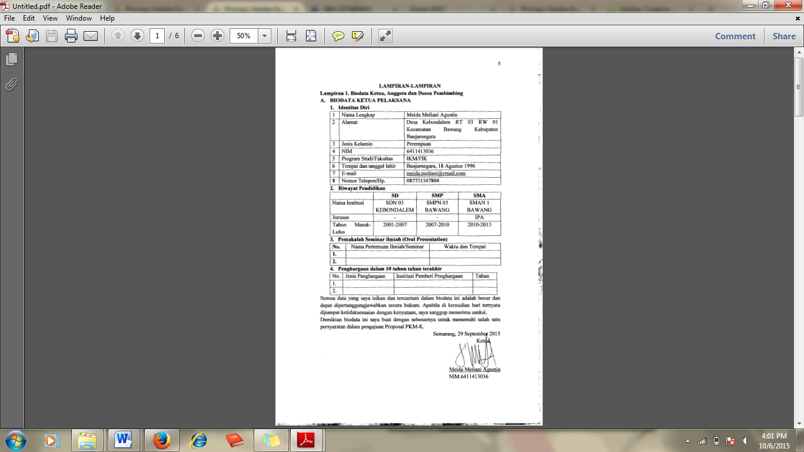
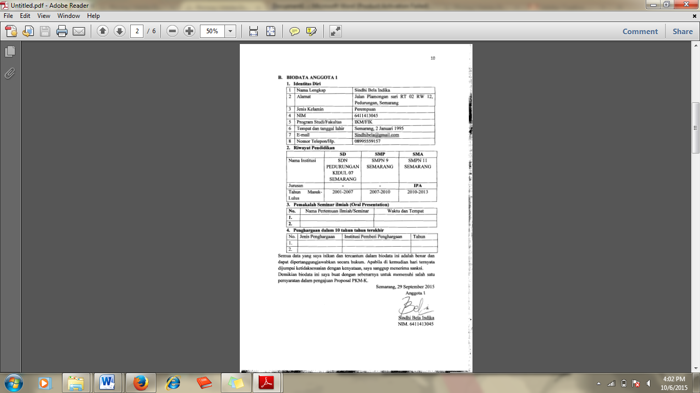
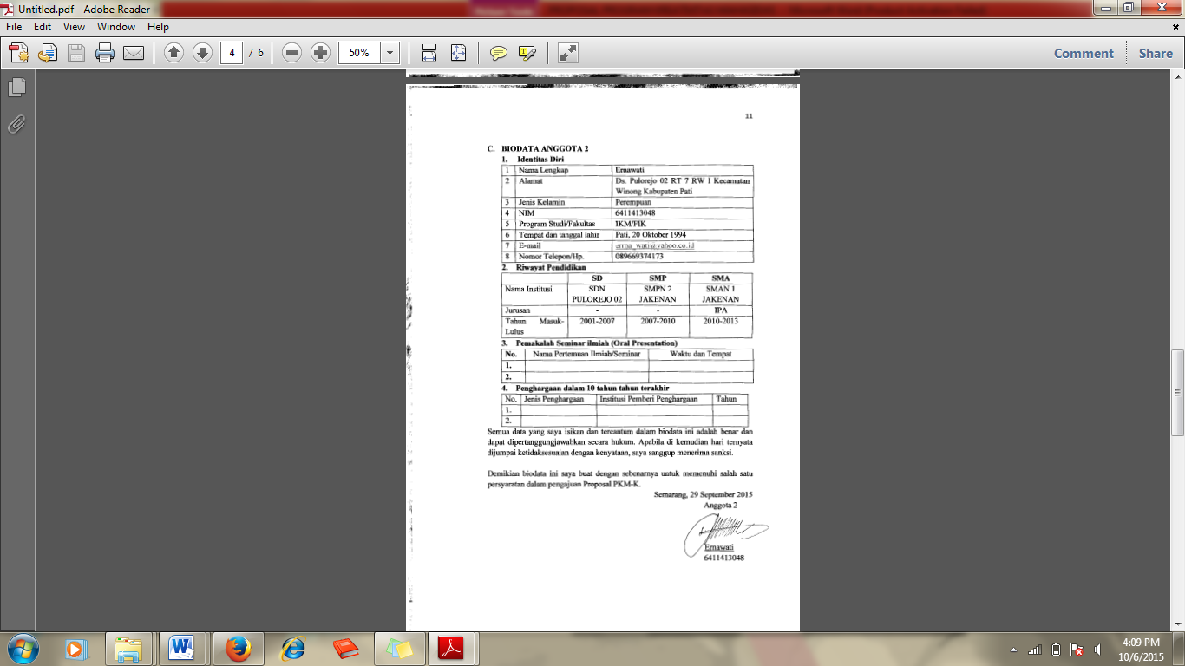
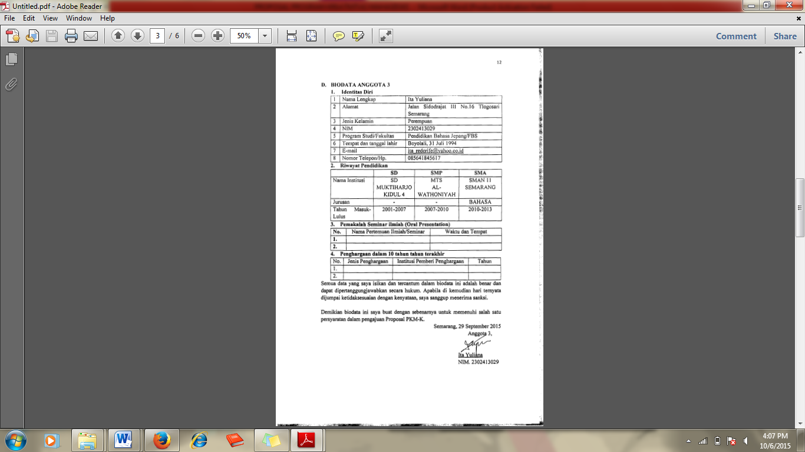
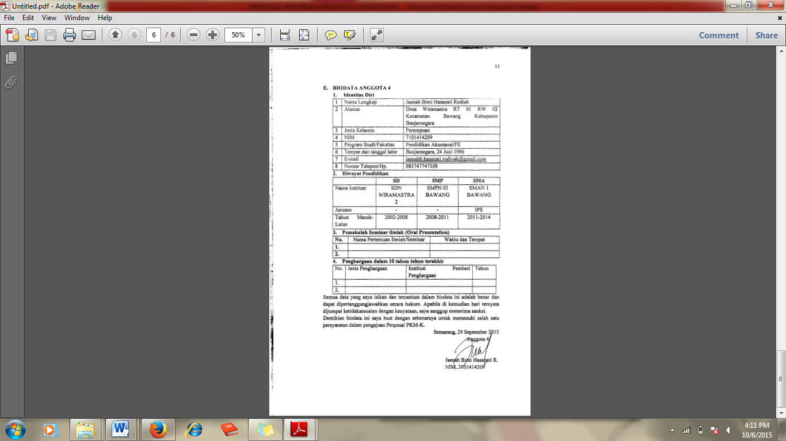

- Biodata Dosen Pembimbing
- Identitas Diri
1 | Nama Lengkap (beserta gelar) | GALUH NITA PRAMESWARI S.KM., M.Si
2 | Jenis Kelamin | Perempuan
3 | Tempat Tanggal Lahir | Semarang, 13 Juni 1980
4 | NIDN | 0013068008
5 | Prodi Asal/Fakultas | Kesehatan Masyarakat S-1/FIK
6 | E-mail | nitagisela@yahoo.com
7 | Nomor telpon/ HP | 085712887679
- Riwayat Pendidikan
 | S1 | S2
Nama Institusi | Universitas Diponegoro | Universitas Diponegoro
Jurusan | Kesehatan Masyarakat | Gizi Masyarakat
Tahun Masuk-Lulus | 1998-2003 | 2003-2005
Judul Tesis/Skripsi | Hubungan Lama Pemberian Asi eksklusif dan Kondisi Rumah terhadap Kejadian ISPA pada Anak Usia 1-2 Tahun di Wilayah Kerja Puskesmas Srondol Semarang | Perbedaan Kadar Yodium dalam Urin (UEI) pada Anak Sekolah Dasar yang Ascariasis dan Tidak Ascariasis di Kecamatan Pakis Kabupaten Magelang

- Pemakalah Seminar Ilmiah (Oral Presentation)
No | Nama Pertemuan Ilmiah/Seminar | Judul Artikel Ilmiah | Tempat dan Waktu
1. | Seminar Nasional “Epidemiologi Sosial Dalam mendukung pelayanan kesehatan primer” | Potensi Budaya Local Dalam Rangka Usaha Meningkatkan Status Gizi Balita (Dengan Pemanfaatan Ikan Sis Hasil Sortir Untuk Mp ASI Balita | Surakarta, 8 November 2012
2. | First internasional seminar on public health and education | Developing standart operating procedure (sop) in marenity center for success of exlusive breastfeeding | Semarang, 2 September 2014
3. | The 2nd Internasional Seminar On Publich Health And Education | Total Number of Bacteria and The Acceptance of Chicken Nuggets With Galangal Addition | Semarang, 23 April 2015

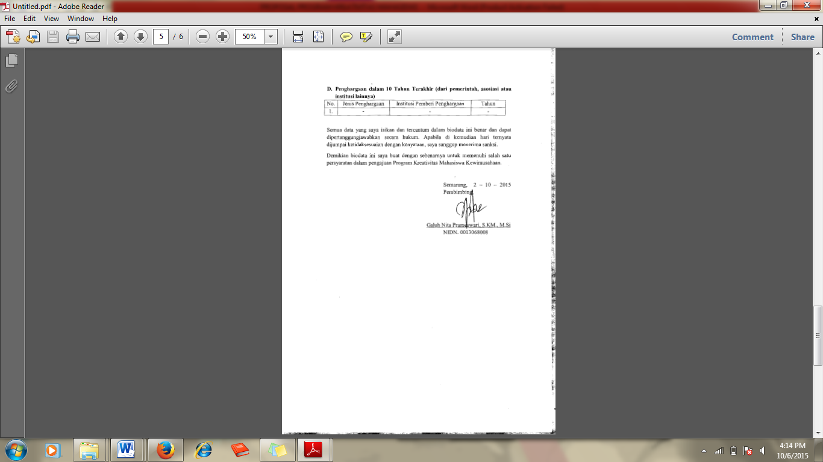
Lampiran 2. Justifikasi Anggaran Kegiatan
- Analisis keuangan
- Peralatan Penunjang
Material | Justifikasi Pemakaian | Kuantitas | Harga Satuan (Rp) | Jumlah (Rp) | Penyusutan/Tahun (Rp)
Mixer | 10 tahun | 2 buah | Rp. 450.000,00 | Rp. 900.000,00 | Rp.90.000,00
Penggorengan Besar | 5 tahun | 1 buah | Rp. 350.000,00 | Rp. 350.000,00 | Rp.70.000,00
Panci Besar | 5 tahun | 2 buah | Rp. 225.000,00 | Rp. 450.000,00 | Rp.90.000,00
Pengepres Plastik | 15 tahun | 3 buah | Rp. 350.000,00 | Rp. 1.050.000,00 | Rp.70.000,00
Kompor dan Tabung Gas | 20 tahun | 1 buah | Rp. 800.000,00 | Rp. 800.000,00 | Rp.40.000,00
Solet | 2 tahun | 5 buah | Rp. 20.000,00 | Rp. 100.000,00 | -
Pencetak | 10 tahun | 10 buah | Rp. 75.000,00 | Rp. 750.000,00 | Rp.75.000,00
Baskom | 5 tahun | 5 buah | Rp. 30.000,00 | Rp. 150.000,00 | -
Serbet | 1 tahun | 5 buah | Rp. 10.000,00 | Rp. 50.000,00 | -
Pisau | 3 tahun | 3 buah | Rp. 20.000,00 | Rp. 60.000,00 | -
Gunting | 2 tahun | 3 buah | Rp. 15.000,00 | Rp. 45.000,00 | -
Ember Besar | 2 tahun | 2 buah | Rp. 55.000,00 | Rp. 110.000,00 | -
Sewa Tempat | 1 tahun | 1 | Rp. 3.500.000,00 | Rp. 3.500.000,00
TOTAL |  |  |  | Rp.8.315.000,00 | Rp.345.000,00

- Bahan Habis Pakai
Material | Justifikasi Pemakaian | Kuantitas | Harga Satuan (Rp) | Jumlah (Rp)
Kulit Melinjo | 2 minggu | 20 kg | Rp. 5.000,00 | Rp. 100.000,00
Minyak Goreng | 2 minggu | 25 liter | Rp. 25.000,00 | Rp. 625.000,00
Bawang Putih | 2 minggu | 5 kg | Rp. 20.000,00 | Rp. 100.000,00
Garam | 2 minggu | 10 kg | Rp. 5000,00 | Rp. 50.000,00
Ketumbar | 2 minggu | 5 kg | Rp. 20.000,00 | Rp. 100.000,00
Kemiri | 2 minggu | 5 kg | Rp. 25.000.00 | Rp. 125.000,00
Aneka Rasa (Balado, Barbeque) | 2 minggu | @ 2,5 kg | @ Rp. 25.000,00 | Rp. 125.000,00
TOTAL |  |  |  | Rp. 1.225.000,00

- Transportasi
Tujuan | Juatifikasi perjalanan | Kuantitas | Harga satuan | Biaya
Banjarnegara-unnes | Pencarian kulit melinjo | 2 x 2 orang | Rp.200.000,00 | Rp.400.000,00
Unnes-pasar ungaran | Pencarian bahan-bahan | 2 x 4 orang | Rp.100.000,00 | Rp.400.000,00
Unnes-pasar johar | Pencarian alat-alat | 2 x 4 orang | Rp.150.000,00 | Rp.600.000,00
Unnes-toko | Cetak label merek | 2 x 2 orang | Rp.50.000,00 | Rp.100.000,00
Unnes-toko | Cetak pamflet | 2 x 2 orang | Rp.50.000,00 | Rp.100.000,00
Total biaya transportasi |  |  |  | Rp.1.600.000,00

- Lain-lain
Material | Kuantitas | Harga satuan | Keterangan
Proposal perizinan | 1 | Rp.50.000,00 | Rp.50.000,00
Penyusunan laporan | 2 | Rp.100.000,00 | Rp.200.000,00
Pembuatan label | 500 | Rp.1000,00 | Rp.500.000,00
Pembuatan pamflet | 200 | Rp.750,00 | Rp.150.000,00
Total (Rp) |  |  | Rp.900.000,00

Biaya operasional per bulan:
- bahan habis pakai : Rp.2.450.000,00
- sewa tempat : Rp. 300.000,00
- transportasi : Rp. 1.600.000,00
Rp.4.350.000,00
- Analisis Pendapatan Dan Keuangan
- Produksi 1 bulan : 3000 bungkus
- Penyusutan hasil produksi diperkirakan 0,5% /bulan : 15 bungkus
Produk yang layak dijual 2985 bungkus
- Produksi 1 tahun 12x 2985 : 35.820 bungkus
- Biaya operasional per tahun : Rp.4.350.000,00 x 12= Rp.52.200.000,00
- Penetapan harga Nokujo (Nori Kulit Melinjo)
- HPP (Harga Pokok Penjualan)
HPP : Total Biaya produksi
Jumlah Produk
: Rp.52.200.000,00
35.820 bungkus
: Rp.1.457,28 (setiap bungkus)
- Estimasi keuntungan yang diinginkan yaitu 10%
- Harga jual : HPP + (10% x HPP)
: Rp.1.457,28 + (10% x Rp.1.457,28)
: Rp.1.457,28 + Rp.145,728
: Rp.1.603,008 (setiap bungkus)
- Harga jual kesepakatan : Rp.2.000,00 (setiap bungkus)
- Hasil penjualan Nokujo (Nori Kulit Melinjo)
Total hasil penjualan : jumlah produk x harga jual kesepakatan
: 35.820 x Rp.2.000,00
: Rp.71.640.000,00
- Keuntungan bersih yang diperoleh
Laba/Rugi : Total hasil penjualan – biaya operasional
: Rp.71.640.000,00 – Rp.52.200.00,00
: Rp.19.440.000,00 (Laba)

- Analisis Kelayakan Usaha
- BEP (Break Even Point)
- BEP Volume Produksi : Total Biaya Operasional
Harga jual
: Rp.52.200.000,00
Rp.2.000,00
: 26.100
Jadi pada tingkat volume produksi usaha ini 26.100 berada pada titik impas dan akan kembali modal pada bulan ke-5 setelah produksi.
- BEP Harga Produksi : Total Biaya Operasional
Volume Produksi
: Rp.52.200.000,00
35.820
: Rp.1.457,28
Jadi pada tingkat harga Rp.1.457,28 usaha ini berada pada titik impas.

- B/C Ratio : Total Hasil Penjualan
Total Biaya Operasional
: Rp.71.640.000,00
Rp.52.200.000,00
: 1,372
Karena B/C ratio > 1 maka usaha ini layak untuk dijalankan, artinya tiap satuan biaya yang dikeluarkan diperoleh hasil penjualan sebesar 1,372 kali lipat.

- ROI (Return On Investment)
ROI : Keuntungan/tahun x 100%
Total Biaya Operasional
: Rp.19.440.000,00 x 100%
Rp.52.200.000,00
: 37,24
Usaha ini layak untuk dikembangkan karena setiap pembiayaan sebesar Rp.100,00 diperoleh keuntungan sebesar Rp.37,24

- Perhitungan Pengembalian Modal : Keuntungan + Penyusutan x 100%
Jumlah modal investasi awal
: Rp. 19.440.000,00 + Rp.345.000,00 x 100%
Rp. 8.315.000,00
: Rp. 237,93 %
Artinya modal usaha ini akan terlunasi sebesar 237,93% setiap tahun.
Lampiran 3. Susunan Organisasi Tim Kegiatan dan Pembagian Tugas
No | Nama / NIM | Program  Studi | Bidang Ilmu | AlokasiWaktu  (jam/minggu) | Uraian Tugas
1 | Meida Meilani Agustin/6411413036 | IKM | Kesehatan | 7 jam/ minggu | Ketua
2 | Sindhi Bela Indika/6411413045 | IKM | Kesehatan | 7 jam/ minggu | Sekretaris
3 | Ernawati/6411413048 | IKM | Kesehatan | 7 jam/ minggu | Humas
4 | Ita yuliana/2302413029 | Pendidikan Bahasa Jepang | Kesehatan | 7 jam/ minggu | Humas
5 | Jaenah Binti H.R./ 7101414209 | Pendidikan Akuntansi | Akuntansi | 5 jam/ minggu | Bendahara

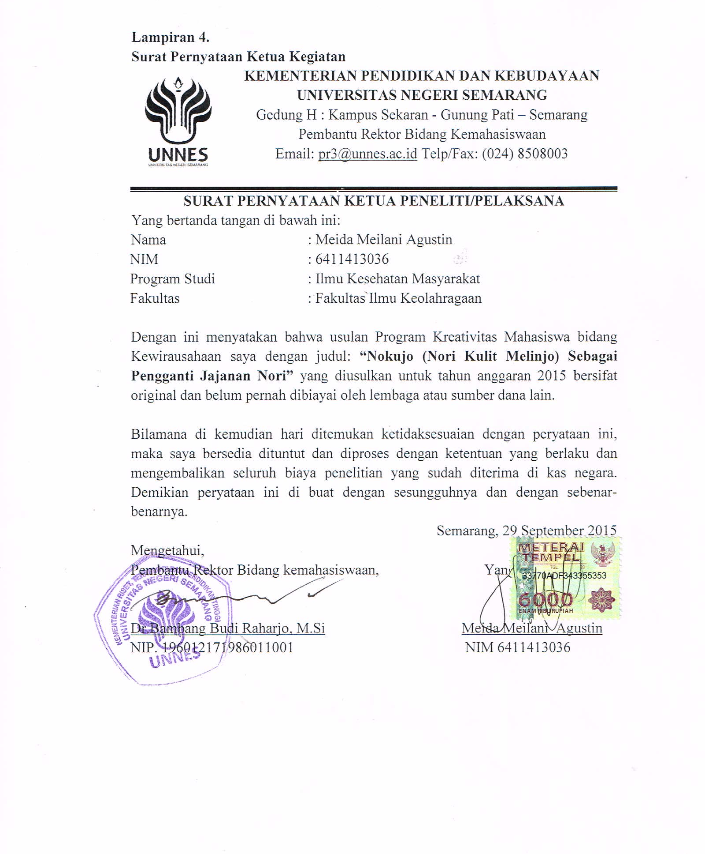

Lampiran 5 contoh produk Nokujo
